三、文山州体育职业学校面试时间、地点和面试方式
（一）面试时间
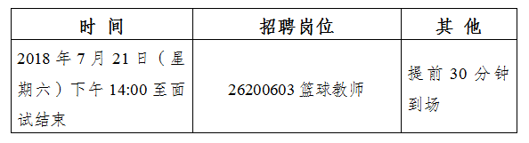
若面试时间有变动，将另行通知。

